
_______ . _______
РЕСПУБЛИКА ДАГЕСТАН

368300, г. Каспийск, ул. Орджоникидзе 12, каб. № 3, тел.: 5 26 13, 5 26 12. e-mail: imushestvo.kaspiysk@yandex.ru

№ __5-25__ «_26_» ______01_______ 2018 г.

Информационное сообщение о проведении аукциона.

1. Наименование, место нахождения, почтовый адрес и номер контактного телефона организатора аукциона: Управление имущественных отношений администрации городского округа «город Каспийск» Республики Дагестан (далее – организатор аукциона).
Республика Дагестан, гор. Каспийск, ул. Орджоникидзе, 12, I-этаж, каб. № 3, контактный тел. 5-26-13.

2. Наименование лотов:

Лот № 1. Автомашина марки ВАЗ-21124, 2007 года выпуска, государственный регистрационный номер Е 096 МК 05 RUS, идентификационный номер ХТА21124070465928, модель, № двигателя 21124, 1802248, цвет кузова – светло-серебристый металл, паспорт 63 МК 870911.
Основание для проведения аукциона: Распоряжение администрации городского округа «город Каспийск» № 297-р от 03 октября 2017 года.
Начальная цена автомашины – 16 000 (шестнадцать тысяч) рублей. Сумма задатка 3 200 (три тысячи двести) рублей. Шаг аукциона 5 % от начальной цены и составляет – 800 (восемьсот) рублей. Обременений нет.

Лот № 2. Автомашина марки ГАЗ-322132, 2002 года выпуска, государственный регистрационный номер В 368 КВ 05, идентификационный номер ХТН32213220273558, модель, № двигателя *40630А*23076839*, цвет кузова – снежно-белый, паспорт 52 КК 493275.
Основание для проведения аукциона: Распоряжение администрации городского округа «город Каспийск» № 298-р от 03 октября 2017 года.
Начальная цена продажи автомашины – 18 000 (восемнадцать тысяч рублей) рублей. Сумма задатка 3 600 (три тысячи шестьсот рублей) рублей. Шаг аукциона 5 % от начальной цены и составляет – 900 (девятьсот) рублей. Обременений нет.

Лот № 3. Автомашина марки TOYOTA Corolla, государственный регистрационный номер Н 022 МР 05, 2013 года выпуска, идентификационный номер JTNBV58E90J213266, модель, № двигателя 1ZR 1175729, цвет кузова – белый, паспорт 78 УТ 300124.
Основание для проведения аукциона: Распоряжение администрации городского округа «город Каспийск» № 404-р от 14 декабря 2017 года.
Начальная цена продажи автомашины – 10 000 (десять тысяч) рублей. Сумма задатка 2 000 (две тысячи) рублей. Шаг аукциона 5 % от начальной цены и составляет – 500 (пятьсот) рублей. Обременений нет.
Автомашина TOYOTA Corolla находится в нерабочем состоянии в результате дорожно-транспортного происшествия и имеет следующие повреждения: кузов автомобиля имеет сложный неустранимый перекос и требуется его замена; вся правая передняя часть повреждена и деформирована в направлении спереди назад; передний бампер поврежден и сорван с креплений; разбиты передние фары и решетка радиатора; повреждены передняя подвеска и передние колеса; капот деформирован; переднее правое крыло с брызговиком и лонжероном деформирован; ветровое стекло разбито; панель крыши деформирован; щиток приборов поврежден; правые двери деформированы; правое заднее крыло деформировано; задний бампер поврежден; задний фонарь разбит; повреждено правое заднее колесо; повреждена задняя подвеска и задняя балка.
Рыночная стоимость восстановительного ремонта составляет 494 500 рублей.
По заключению эксперта автомашина не подлежит восстановлению.

3. Прием заявок с прилагаемыми документами и задатков осуществляется ежедневно кроме выходных и праздничных дней с 10⁰⁰ до 17⁰⁰ часов по московскому времени с 29 января 2018 года по 22 февраля 2018 года по адресу: РД, гор. Каспийск, ул. Орджоникидзе, 12, I этаж, каб. № 2.

Прием заявок на участие в аукционе прекращается 22 февраля 2018 года в 16⁰⁰ часов по московскому времени.

4. Срок внесения задатков: не позднее даты и времени окончания приема заявок на участие в аукционе, а именно 22 февраля 2018 года. Задаток перечисляется единовременным платежом. Денежные средства считаются внесенными с момента их зачисления на расчетный счёт Продавца.
Документом, подтверждающим внесение задатка на счет Продавца является выписка с его лицевого счета. Зачисление задатков на лицевой счет Продавца должно быть произведено не позднее 22 февраля 2018 года.
Сообщение является публичной офертой для заключения договора о задатке в соответствии со статьей 437 Гражданского кодекса Российской Федерации, а подача претендентом заявки и перечисление задатка являются акцептом такой оферты, после чего договор о задатке считается заключенным в письменной форме.
Лицам, перечислившим задаток для участия в аукционе, денежные средства возвращаются в следующем порядке:
а) участникам аукциона, за исключением его победителя, - в течение 5 календарных дней со дня подведения итогов аукциона;
б) претендентам, не допущенным к участию в аукционе, - в течение 5 календарных дней со дня подписания протокола о признании претендентов участниками аукциона.

5. Реквизиты для внесения задатка:
Задаток вносится единым платежом на лицевой счёт Продавца в УФК по РД (ИНН 0545025606, КПП 055401001, № лицевого счета 05033049870 Управления имущественных отношений администрации городского округа «город Каспийск»)
БИК 048209001, р\сч № 40302810600003000138, Банк: ОТДЕЛЕНИЕ - НБ РЕСПУБЛИКА ДАГЕСТАН
Назначение платежа: задаток на участие в аукционе по продаже _______________

6. Ознакомление с аукционной документацией проводится в Управлении имущественных отношений администрации городского округа «город Каспийск» по адресу: РД, гор. Каспийск, ул. Орджоникидзе, 12, I этаж, каб. № 2 и на сайтах www.kaspiysk.org и torgi.gov.ru в телекоммуникационной сети Интернет с 29 января 2018 года.
Контактный тел. 5-26-13 и 5-13-15.

7. Дата и время рассмотрения заявок, определения участников аукциона на участие в аукционе – 27 февраля 2018 года в 15⁰⁰.

8. Дата и место проведения аукциона:
Аукцион проводится 28 февраля 2018 года в 15⁰⁰ в Управлении имущественных отношений администрации городского округа «город Каспийск» по адресу: РД, гор. Каспийск, ул. Орджоникидзе, 12, I этаж, каб. № 3.

9. Способ приватизации – открытый по форме подачи предложения по цене лота и открытый по составу участников. Аукцион проводится путем повышения начальной (минимальной) цены лота, указанной в извещении о проведении аукциона, на "шаг аукциона". "Шаг аукциона" устанавливается в размере 5 (пять) процентов начальной (минимальной) цены договора (цены лота), указанной в информационном сообщении о проведении аукциона.
«Шаг аукциона» устанавливается в фиксированной сумме и не изменяется в течение всего аукциона.
Победителем аукциона признается участник, номер карточки которого и заявленная им цена были названы аукционистом последними.

10. Участниками аукциона могут быть любые физические лица и юридические лица, за исключением:

– государственных и муниципальных унитарных предприятий, государственных и муниципальных учреждений, а также юридических лиц, в уставном капитале которых, доля Российской Федерации, субъектов Российской Федерации и муниципальных образований превышает 25 процентов;

– юридических лиц, местом регистрации которых является государство или территория, включенные в утверждаемый Министерством финансов Российской Федерации перечень государств и территорий, предоставляющих льготный налоговый режим налогообложения и (или) не предусматривающих раскрытия и предоставления информации при проведении финансовых операций (офшорные зоны) (далее - офшорные компании);

– юридических лиц, в отношении которых офшорной компанией или группой лиц, в которую входит офшорная компания, осуществляется контроль.

Понятия "группа лиц" и "контроль" используются в значениях, указанных соответственно в статьях 9 и 11 Федерального закона от 26 июля 2006 года N 135-ФЗ "О защите конкуренции".

11. Организатор аукциона, или аукционная комиссия вправе запрашивать информацию и документы в целях проверки соответствия участника аукциона требованиям, предъявляемым к участникам аукциона, у органов власти в соответствии с их компетенцией и иных лиц, за исключением лиц, подавших заявку на участие в соответствующем аукционе.

12. Претендент не допускается к участию в аукционе по следующим основаниям:

- представленные документы не подтверждают право претендента быть покупателем в соответствии с законодательством Российской Федерации;

- представлены не все документы в соответствии с перечнем, указанным в информационном сообщении

- оформление указанных документов не соответствует законодательству Российской Федерации;

- заявка подана лицом, не уполномоченным претендентом на осуществление таких действий;

- не подтверждено поступление в установленный срок задатка на счета, указанные в информационном сообщении;

- непредставления документов, определенных пунктом 14 настоящего информационного сообщения, либо наличия в таких документах недостоверных сведений;

- несоответствия требованиям, указанным в пункте 10 настоящего извещения;

- несоответствия заявки на участие в аукционе требованиям документации об аукционе.

13. В случае установления факта недостоверности сведений, содержащихся в документах, представленных заявителем или участником аукциона в соответствии с пунктом 14, аукционная комиссия обязана отстранить такого заявителя или участника аукциона от участия в аукционе на любом этапе их проведения.

14. Заявка на участие в аукционе подается в срок и по форме, которое установлено аукционной документацией.

Одновременно с заявкой претенденты представляют следующие документы:
Юридические лица:
- заверенные копии учредительных документов;
- документ, содержащий сведения о доле Российской Федерации, субъекта Российской Федерации или муниципального образования в уставном капитале юридического лица (реестр владельцев акций либо выписка из него или заверенное печатью юридического лица (при наличии печати) и подписанное его руководителем письмо);
- документ, который подтверждает полномочия руководителя юридического лица на осуществление действий от имени юридического лица (копия решения о назначении этого лица или о его избрании) и в соответствии с которым руководитель юридического лица обладает правом действовать от имени юридического лица без доверенности;
- физические лица предъявляют документ, удостоверяющий личность, или представляют копии всех его листов.

- документы или копии документов, подтверждающие внесение задатка (платежное поручение, подтверждающее перечисление задатка).
В случае, если от имени претендента действует его представитель по доверенности, к заявке должна быть приложена доверенность на осуществление действий от имени претендента, оформленная в установленном порядке, или нотариально заверенная копия такой доверенности. В случае, если доверенность на осуществление действий от имени претендента подписана лицом, уполномоченным руководителем юридического лица, заявка должна содержать также документ, подтверждающий полномочия этого лица.
Все листы документов, представляемых одновременно с заявкой, либо отдельные тома данных документов должны быть прошиты, пронумерованы, скреплены печатью претендента (для юридического лица) и подписаны претендентом или его представителем.
К данным документам (в том числе к каждому тому) также прилагается их опись. Заявка и такая опись составляются в двух экземплярах, один из которых остается у продавца, другой - у претендента.

Заявка на участие в аукционе должна содержать сведения о заявителе, подавшем такую заявку:

- фирменное наименование (наименование);

- сведения об организационно-правовой форме;

- о месте нахождения, почтовый адрес (для юридического лица);

- фамилия, имя, отчество, паспортные данные, сведения о месте жительства (для физического лица);

- номер контактного телефона;

15. Заявитель вправе подать только одну заявку на участие в аукционе.

16. Каждая заявка на участие в аукционе, поступившая в срок, указанный в извещении о проведении аукциона, регистрируется организатором аукциона.

17. В случае, если по окончании срока подачи заявок на участие в аукционе подана только одна заявка или не подано ни одной заявки на участие в аукционе, аукцион признается несостоявшимся.

18. В случае установления факта подачи одним заявителем двух и более заявок на участие в аукционе в отношении одного и того же лота при условии, что поданные ранее заявки этим заявителем не отозваны, все заявки на участие в аукционе такого заявителя, поданные в отношении данного лота, не рассматриваются и возвращаются такому заявителю.
19. До признания претендента участником аукциона он имеет право посредством уведомления в письменной форме отозвать зарегистрированную заявку. В случае отзыва претендентом в установленном порядке заявки до даты окончания приема заявок поступивший от претендента задаток подлежит возврату в срок не позднее чем 5(пять) календарных дней со дня поступления уведомления об отзыве заявки. В случае отзыва претендентом заявки позднее даты окончания приема заявок задаток возвращается в порядке, установленном для участников аукциона.

20. Заявки, поступившие по истечении срока их приема, указанного в информационном сообщении о проведении аукциона, вместе с описью, на которой делается отметка об отказе в принятии документов, возвращаются претендентам или их уполномоченным представителям под расписку. Внесенный задаток, организатор аукциона возвращает указанным заявителям в течение 5 (пяти) календарных с даты подписания протокола аукциона.

21. Аукционная комиссия рассматривает поступившие заявки на участие в аукционе на предмет соответствия требованиям, установленным аукционной документацией.

22. На основании результатов рассмотрения заявок на участие в аукционе аукционной комиссией принимается решение о допуске к участию в аукционе заявителя и о признании заявителя участником аукциона или об отказе в допуске заявителя к участию в аукционе, которое оформляется протоколом рассмотрения заявок на участие в аукционе.

23. В течение пяти рабочих дней с даты подведения итогов аукциона с победителем аукциона заключается договор купли-продажи.
При уклонении или отказе победителя аукциона от заключения в установленный срок договора купли-продажи имущества задаток ему не возвращается и он утрачивает право на заключение указанного договора.

24. Передача имущества Покупателю осуществляется в соответствии с законодательством Российской Федерации и договором купли-продажи не позднее чем через тридцать дней после дня полной оплаты имущества.

25. Сведения о предыдущих торгах по продаже подобного имущества за год, предшествующий дню проведения данного аукциона, которые не состоялись, были отменены, признаны недействительными, с указанием соответствующей причины (отсутствие заявок, явка только одного покупателя, иная причина):
- за год предшествующий дню проведения данного аукциона торги по продаже подобного имущества не проводились.

Начальник Управления Хусруев М-Г. А.

« 26 » января 2018 года

Проект

ДОГОВОР № ___________
купли-продажи муниципального имущества

г. Каспийск «_____» ___________ 20____ г.

Управление имущественных отношений администрации городского округа «город Каспийск», осуществляющий функции «Продавца» муниципального имущества на основании п.п.2.2.30. Положения об Управлении имущественных отношений администрации городского округа «город Каспийск», утвержденного Решением Собрания депутатов городского округа «город Каспийск», № 134 от 07 мая 2013 г., в лице начальника Хусруева Магомед-Ганипы Абдуллаевича, действующего на основании Положения, именуемый в дальнейшем «Продавец» с одной стороны и __________________________________________________________________________________________________________________________________________________________________________________________________________________________________________ именуемый в дальнейшем «Покупатель», с другой стороны, заключили настоящий договор о нижеследующем:

1.Предмет договора.
1.1.Продавец продает, а Покупатель покупает:

______________________________________________________________________
______________________________________________________________________ ______________________________________________________________________

Продажная цена: ___________________________________________________

1.2. Продажа Объекта осуществляется в соответствии с действующим законодательством о приватизации.
1.3. Договор купли-продажи заключается между продавцом и покупателем на основании Протокола № ______ итогов аукциона от «____» февраля 20____ года в течение пятнадцати рабочих дней с даты подведения итогов аукциона.

2. Условия договора
2.1. Стороны договорились считать существенными условиями Договора выполнение Покупателем условий, предусмотренных в договоре купли – продажи.
2.2. Покупатель обязуется:
2.2.1.Уплатить цену продажи (п.1.1.) в срок до «____» __________ 20___ года в порядке, установленном Договором. Факт оплаты подтверждается выпиской со счета продавца о поступлении денежных средств в размере и в сроки,
указанные в настоящем Договоре. Задаток, внесенный Покупателем на счет
Продавца, засчитывается в счет оплаты приобретенного имущества. Передача
имущества собственнику осуществляется после полной оплаты согласно
данного договора.
2.2.2. В случае отказа или уклонения Покупателя от оплаты за имущество в установленные сроки, Договор подлежит расторжению, результаты аукциона аннулируются Продавцом и задаток Покупателю не возвращается.

3. Ответственность сторон.
3.1. Стороны несут ответственность за невыполнение либо ненадлежащее выполнение условий Договора в соответствии с действующим Договором.
3.2. В случае расторжения Договора при невыполнении одной из сторон своих обязательств виновная сторона выплачивает другой стороне штраф в размере продажной цены Автомобиля.
Стороны договорились, что если Договор расторгается по вине Покупателя, выплата штрафа производится путем зачета суммы, выплаченной Покупателем за Автомобиль.
3.3. Споры, возникающие между Продавцом и Покупателем в связи с продажей на аукционе муниципального имущества, разрешаются в суде и арбитражном суде.

4. Возникновение права собственности
4.1. Право собственности переходит к Покупателю с момента регистрации Договора в Управлении имущественных отношений администрации городского округа «город Каспийск» (далее – Продавец). Регистрация Договора производится не позднее пяти дней после поступления суммы продажной цены Автомашины (п. 1.1.) на указанный в Договоре счет Продавца с учетом п.5.2. Договора.
4.2. В случае наличия у Покупателя задолженности по Договору перед Управлением регистрация Договора производится после ликвидации указанной задолженности.
5. Действие Договора
5.1. Договор вступает в силу с момента его подписания Сторонами, которое осуществляется в Управлении.
5.2. Отношения между Сторонами прекращаются при исполнении ими всех условий Договора и произведения полного взаиморасчета.
5.3. Договор подлежит расторжению:

5.3.1. В случае неисполнения либо ненадлежащего исполнения Сторонами принятых на себя обязательств по договору;
5.3.2.В иных случаях, предусмотренных действующим законодательством.
5.3.3. В случае расторжения Договора Автомобиль возвращается Продавцу,
а платежи, внесенные в соответствии с договором, возвращаются Покупателю,
в месячный срок с момента расторжения Договора.
При этом все договоры, связанные с правами Покупателя на пользование или распоряжение Автомобилем (аренды и др.), прекращают свое действие.
В случае невозможности возврата Автомашины от Покупателя Продавцу в натуре ввиду его уничтожения или повреждения, делающего невозможной дальнейшую эксплуатацию без проведения капитального ремонта, Покупатель выплачивает Продавцу сумму, равную стоимости Автомашины или его капитального ремонта в ценах на момент возврата.

6. Заключительные положения
6.1. Изменения и дополнения к Договору считаются действительными, если они совершены в письменной форме и подписаны уполномоченными на то представителями Сторон.
6.2. Отношения Сторон, не урегулированные Договором, регулируются действующим законодательством.
6.3. Споры, возникающие при исполнении Договора, разрешаются на основании Российского законодательства в Арбитражном суде или в общегражданских судах.
6.4. К Договору прилагается акт приема – передачи имущества (Автомашины), который является неотъемлемой частью Договора.
6.5.Договор составлен в трех экземплярах: один экземпляр хранится у Продавца, два экземпляра передаются Покупателю.

РЕКВИЗИТЫ СТОРОН

ПРОДАВЕЦ: ПОКУПАТЕЛЬ:

ИНН 0545025606 КПП 055401001 _____________________________________
УФК по РД (Управление имущественных отношений ______________________________
администрации городского округа «город Каспийск»)
№ лицевого счета 04033049870) Адрес: ______________________________
БИК 048209001, р\сч № 40101810600000010021, _____________________________________
Банк: ОТДЕЛЕНИЕ- НБ РЕСПУБЛИКА ДАГЕСТАН
КБК: 165 1 14 02043 04 0000 410,
ОКТМО: 82720000
Адрес: 368300, г. Каспийск
Ул. Орджоникидзе, 12

Телефон руководителя 5-26-13 Телефон покупателя: ______________
Телефон бухгалтерии 5-18-83

Начальник управления _____________________________
Хусруев М.А. ^{(Ф,И,О, покупателя)}

___________________________________ ________________________________________
(должность, подпись, расшифровка подписи) (должность, подпись, расшифровка подписи)

МП МП

Приложение
к договору купли – продажи № ______
от «___» _____ 20____ г.

А К Т
ПРИЕМА – ПЕРЕДАЧИ ИМУЩЕСТВА

г. Каспийск « __ » _____ 20___ г.

Мы, нижеподписавшиеся, начальник Управления имущественных отношений администрации городского округа «город Каспийск», осуществляющий функции «Продавца» муниципального имущества на основании п.п.2.2.30. Положения об Управлении имущественных отношений администрации городского округа «город Каспийск», утвержденного Решением Собрания депутатов городского округа «город Каспийск», № 134 от 07 мая 2013 г., в лице начальника Хусруева Магомед-Ганипы Абдуллаевича, действующего на основании Положения, именуемый в дальнейшем «Продавец» с одной стороны и ____________________________________________________________________,
_______________________________________________________________________________________________________________________________________________________ именуемый в дальнейшем «Покупатель», составили настоящий акт о нижеследующем:

1. Покупатель в соответствии с Договором купли – продажи № ___ от «___» _________ 20____ года принял в собственность следующее имущество:

_______________________________________________________________________________________________________________________________________________________________________________________________________________________________________

Продажная цена: ____________________________________________________

- Претензий у Покупателя к Продавцу по передаваемому имуществу не имеется.
- Настоящим актом каждая из сторон подтверждает, что обязательства сторон выполнены, расчет произведен полностью, у сторон нет друг к другу претензий по существу договора.
- Настоящий передаточный акт составлен в трех экземплярах: один экземпляр хранится у Продавца, два экземпляра передаются Покупателю.

ПОДПИСИ СТОРОН

ПРОДАВЕЦ: ПОКУПАТЕЛЬ:
Начальник управления ________________________
Хусруев М-Г. А. _________________________
_____________________________ ______________________________
(должность, подпись, расшифровка подписи) (должность, подпись, расшифровка подписи)
МП МП

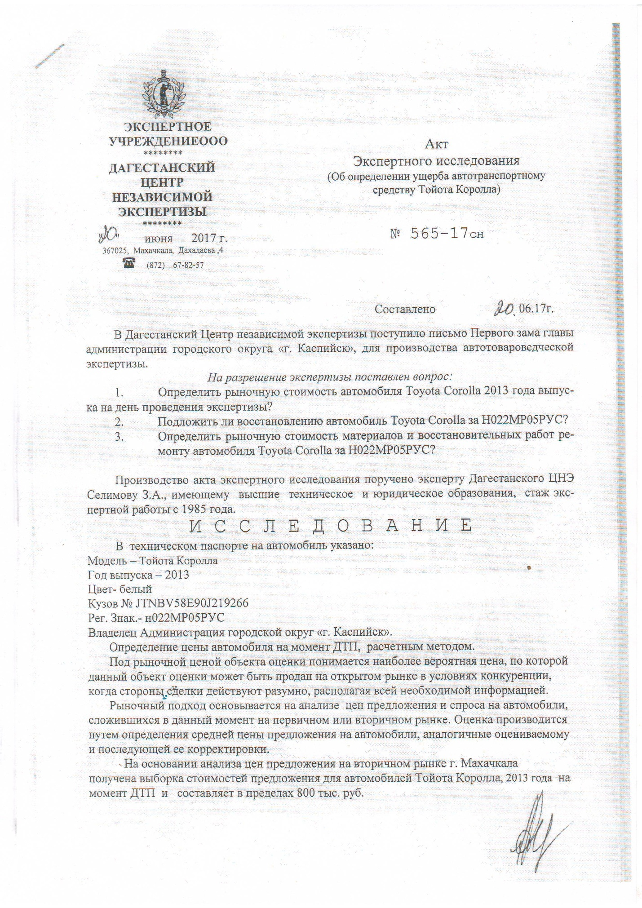

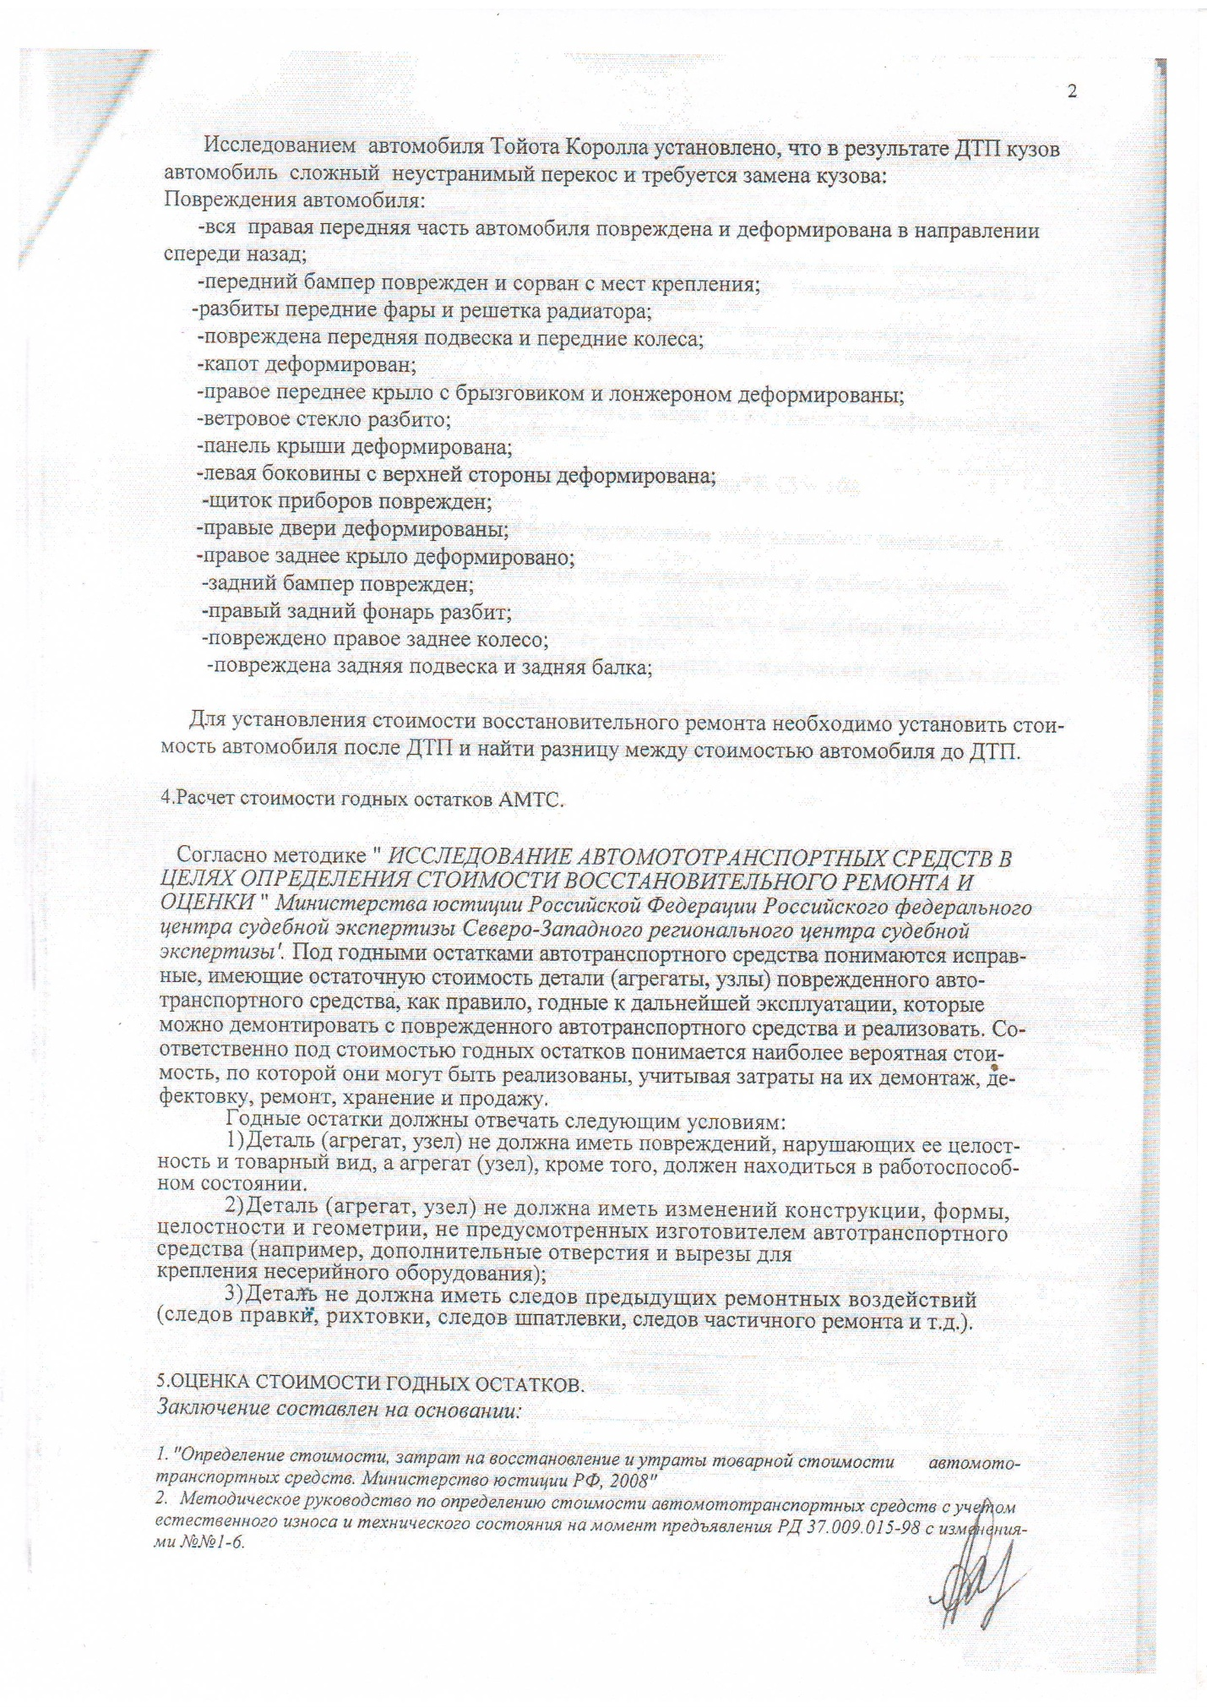

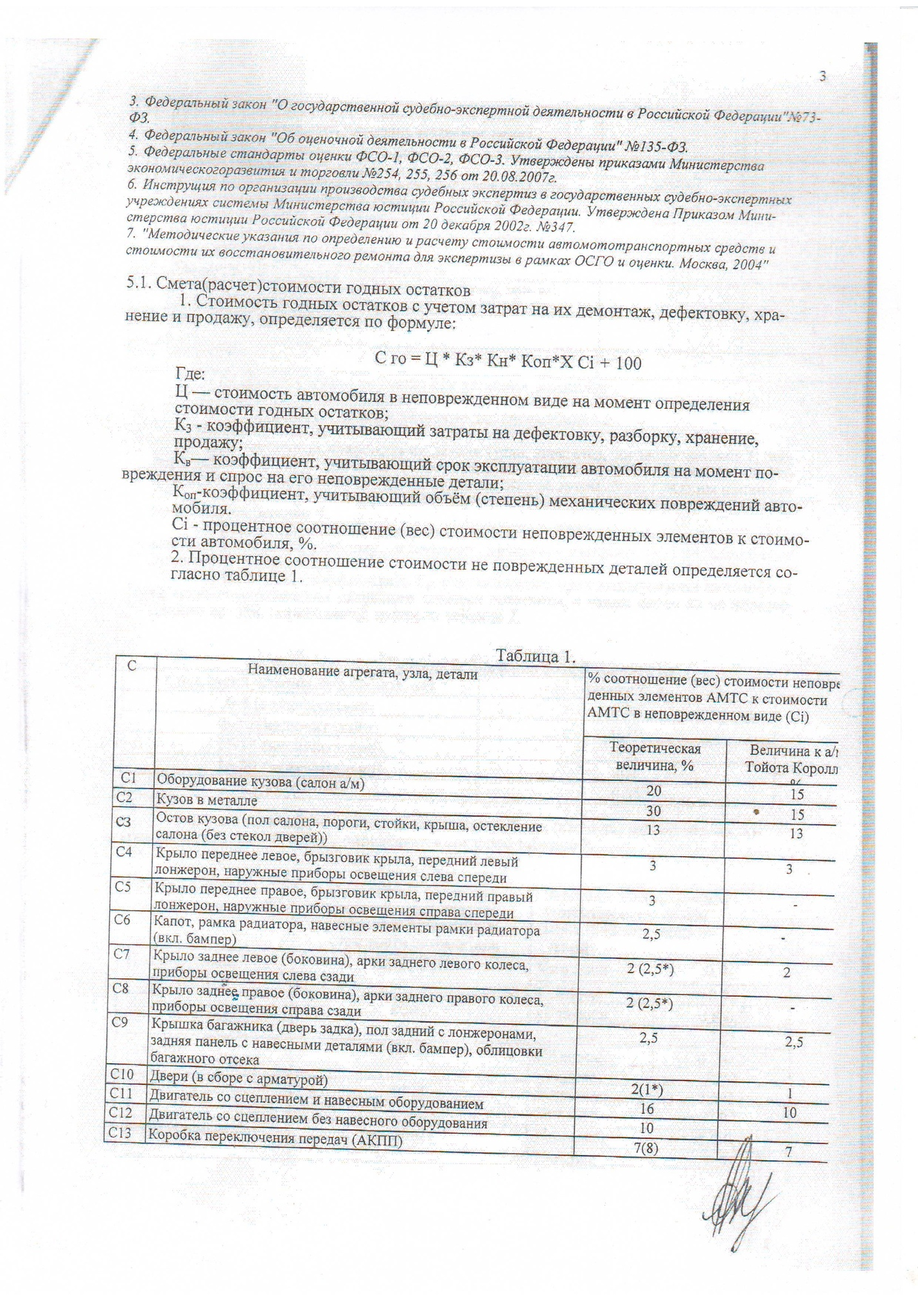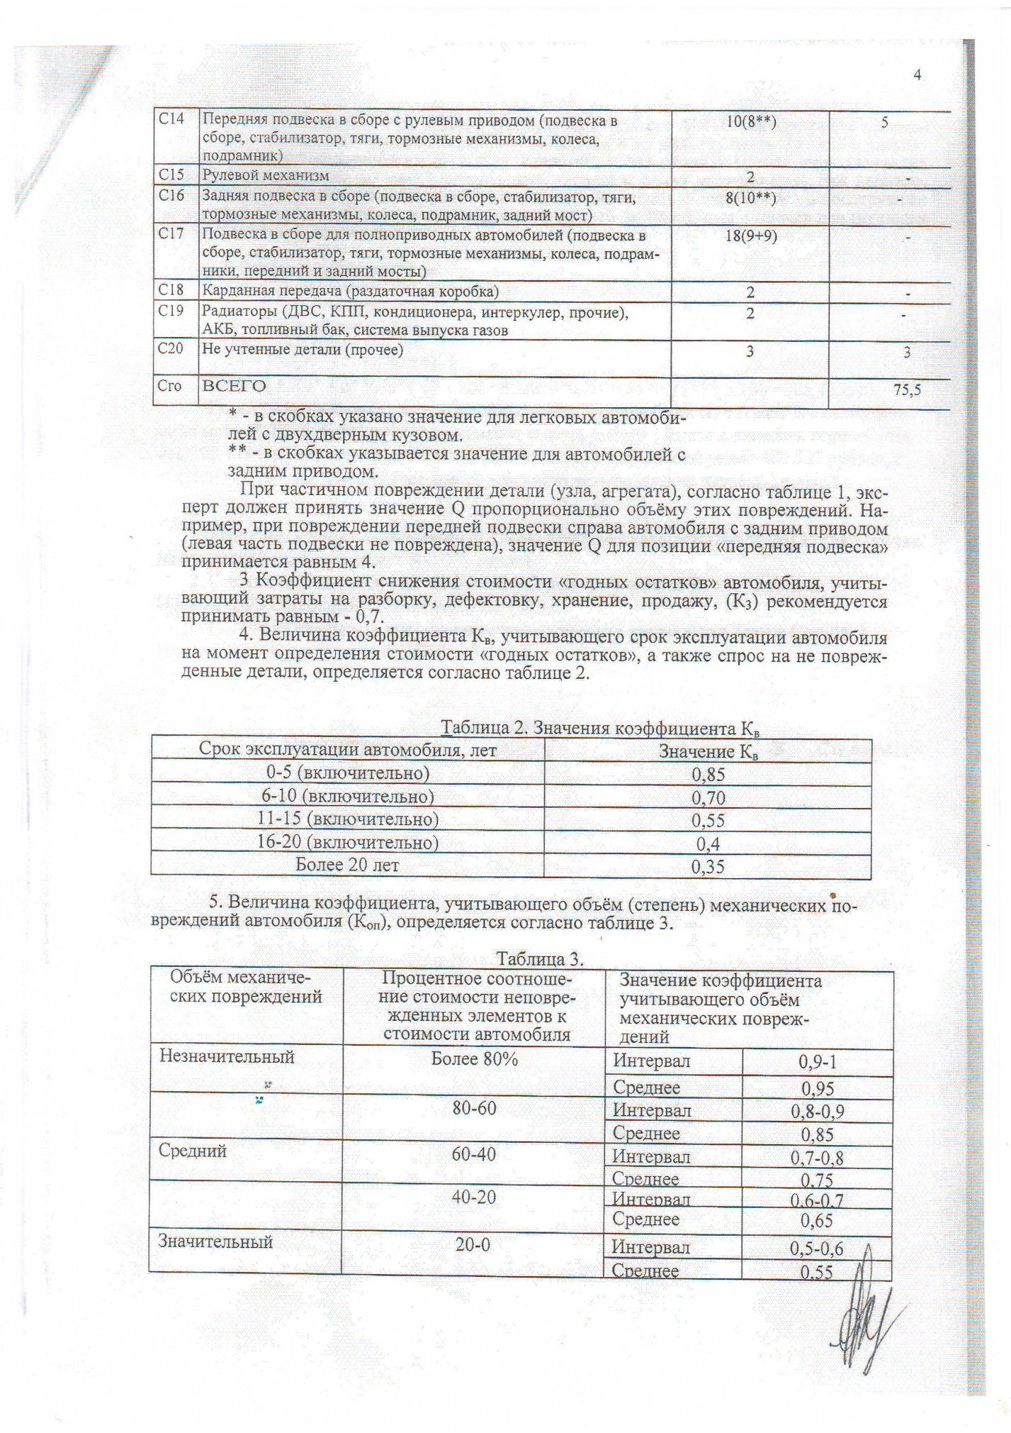

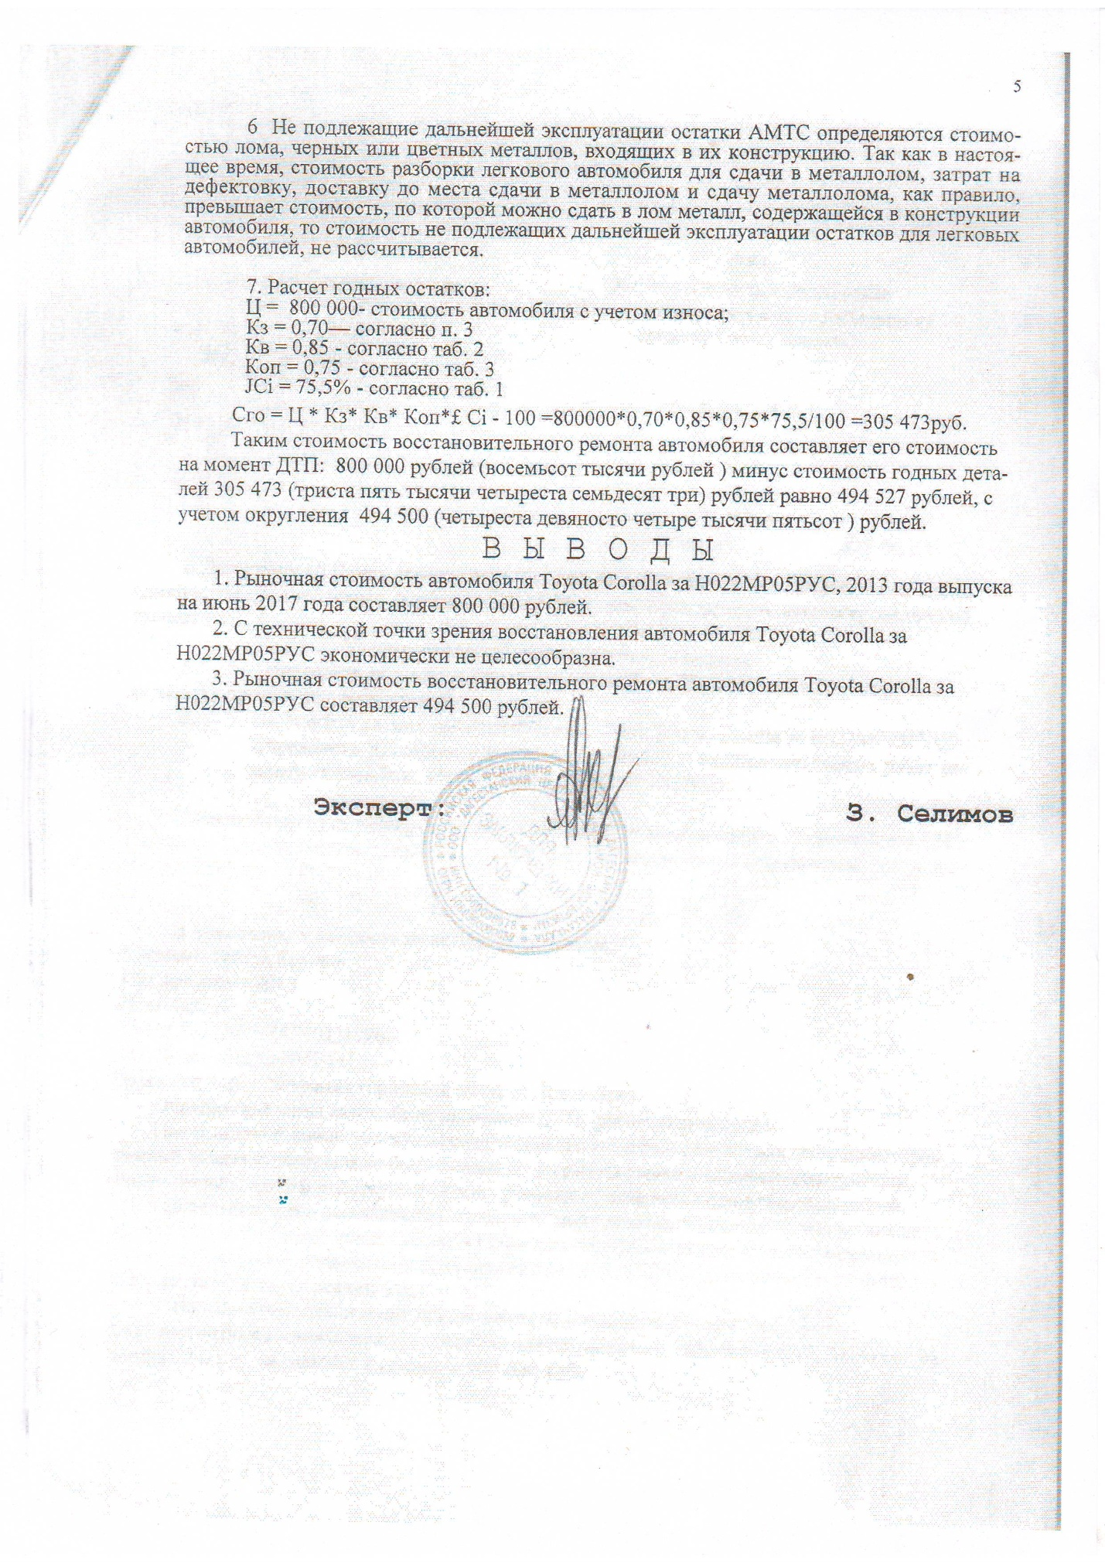

З а я в к а
на участие в аукционе по продаже муниципального имущества
_________________________________________________________________________________________________________________________________________________________________________________________________________________________________________________________________________________
1.Сведения о претенденте:
Сведения о претенденте – юридическом лице
1.1.Наименование организации ___________________________________________________________________________________________
1.2.Организационно-правовая форма ___________________________________________________________________________________________
1.3.Свидетельство о государственной регистрации ___________________________________________________________________________________________ ___________________________________________________________________________________________
^{номер, кем и когда выдано}
1.4.ОГРН_________________________________________ 1.5.ИНН ________________________________
1.6.Код ОКПО (по справке статуправления):_____________________________________________________
1.7.Юридический адрес: _____________________________________________________________________ ___________________________________________________________________________________________
1.8.Банк. реквиз. ___________________________________________________________________________
^{наименование, город, код банка}
Кор\счет _________________________________ Расч\счет. _______________________________________ ___________________________________________________________________________________________
Руководитель (представитель по доверенности) ________________________________________________ ___________________________________________________________________________________________
^{ф , и., о}
1.9.Телефоны ____________________________________________________________________________

1.10 Реквизиты и паспортные данные претендента физического лица (представителя)
1.11. Ф.И.О. _______________________________________________________________________________
1.12.Паспорт: серия ____________№________________выдан_____________________________________
___________________________________________________________________________________________
1.13.Зарегистрирован по адресу: ____________________________________________________________
1.14.Проживает по адресу: ___________________________________________________________________
Банковские реквизиты: ___________________________________________________________________
Договор поручения (доверенность)№____________________________ от «____»_____________20_____г.
1.15. Телефоны ____________________________________________________________________________

Подпись претендента _________________________ «____»__________________20_____г.
МП.
2. Принимая решение об участии в аукционе, обязуюсь:
2.1. Выполнять, правила и условия проведения аукциона, указанные в информационном сообщении опубликованном на официальном сайте в сети Интернет WWW.kaspiysk.org и на сайте torgi.gov.ru « _______» ____________ 20_____г.

2.2. В случае признания победителем аукциона:
2.2.1. Подписать протокол о результатах аукциона.
2.2.2. Заключить с Продавцом договор купли-продажи муниципального имущества в течении 5 (пяти) дней со дня подписания Протокола об итогах аукциона.
3. Мне известно, что:
3.1. Задаток подлежит перечислению Претендентом на счет Продавца после заключения договора о задатке и перечисляется непосредственно Претендентом.
Надлежащей оплатой задатка является перечисление Претендентом денежных средств на р\сч, указанный в информационном сообщении на основании договора о задатке.
В платежном документе в графе «назначение платежа» должна содержаться ссылка на реквизиты договора о задатке.
3.2. В случае отказа победителя аукциона от подписания протокола подведения итогов аукциона или заключения договора купли-продажи муниципального имущества, сумма внесенного им задатка не возвращается.
4. Я ______________________________________________________________________________________, проживающий(ая) по адресу: _________________________________________________________________ __________________________________________________________________________________________,
в соответствии с Федеральным законом от 27.07.2006 № 152-ФЗ «О персональных данных» своей волей и в своем интересе выражаю Управлению имущественных отношений администрации городского округа «город Каспийск» согласие на обработку своих персональных данных. Обработка моих персональных данных может включать в себя: сбор, систематизацию, накопление, хранение, уточнение (обновление, изменение), использование, распространение (в том числе передачу третьей стороне). Обработка моих персональных данных может производиться с использованием средств автоматизации или без использования таких средств в целях исполнения законов и иных нормативно-правовых актов. Согласие вступает в силу со дня подписания и является неотъемлемой частью заявки.
Подпись претендента (представителя)
___________________________________ «______»__________________20______г.
М.П.
ЗАЯВКА ПРИНЯТА: «_____»______________20______года ________час ________мин №________
_____________________________________________________________________________
____________________________________________________________________________

Договор о задатке № _____

г.Каспийск «_____»__________2018 г.

Управление имущественных отношений администрации городского округа «город Каспийск» в лице начальника Хусруева Магомед-Ганипы Абдуллаевича, действующее на основании Положения, именуемое в дальнейшем Продавец с одной стороны, и ____________________________________________
________________________________________________________________________________, действующий (ая) на основании ________________________________________________________________________ _______________________________________________________________________________________________проживающий(ая) по адресу: _______________________________________________________________, _______________________________________________________________________________________________
Именуемый(ая) в дальнейшем Претендент, с другой стороны, заключили Договор о нижеследующем:

I.Предмет договора
1.1. В соответствии с условиями настоящего Договора Претендент для участия в аукционе по продаже муниципального имущества: _____________________________________________________________________ ______________________________________________________________________________________________________________________________________________________________________________________________
проводимого «______» ____________ 2017 года, перечисляет денежные средства в сумме (далее - задаток) в сумме________________________________________________________________________________________
_____________________________________________________________________________________на реквизиты Управления имущественных отношений администрации городского округа «город Каспийск» в УФК по РД: ИНН 0545025606 КПП 055401001, № лицевого счета 05033049870, БИК 048209001, р\сч № 40302810600003000138, Банк: ОТДЕЛЕНИЕ- НБ РЕСПУБЛИКА ДАГЕСТАН.
1.2. Задаток служит обеспечением исполнения обязательства Претендента по заключению договора купли-продажи муниципального имущества, в случае признания Претендента победителем аукциона.

II. Порядок внесения задатка
2.1. Задаток подлежит перечислению Претендентом на счет Продавца после заключения настоящего Договора и перечисляется непосредственно Претендентом.
Надлежащей оплатой задатка является перечисление Претендентом денежных средств на основании настоящего договора о задатке.
В платежном документе в графе «назначение платежа» должна содержаться ссылка на реквизиты настоящего Договора, дату проведения торгов, наименование имущества.
2.2. Задаток должен быть внесен Претендентом не позднее даты окончания приема заявок и должен поступить на указанный в п.1.1 настоящего Договора расчетный счет Продавца не позднее даты, указанной в информационном сообщении о проведении торгов, а именно «____» _________ 2018 г. Задаток считается внесенным с даты поступления всей суммы Задатка на указанный счет, основанием зачисления задатка является выписка с лицевого счета Продавца.
В случае, когда сумма Задатка от Претендента не зачислена на расчетный счет Продавца на дату, указанную в информационном сообщении о проведении аукциона, Претендент не допускается к участию в торгах. Представление Претендентом платежных документов с отметкой об исполнении при этом во внимание Продавцом не принимается.
2.3. На денежные средства, перечисленные в соответствии с настоящим договором, проценты не начисляются.
III. Порядок возврата и удержания задатка.
3.1. Задаток возвращается Претенденту в случаях и в сроки, которые установлены пунктами 3.2-3.6 настоящего договора путем перечисления суммы внесенного Задатка в том порядке, в каком он был внесен Претендентом.
3.2. В случае, если Претендент не будет допущен к участию в торгах, Управление имущественных отношений администрации городского округа «город Каспийск» обязуется возвратить сумму внесенного Претендентом Задатка в течение 5 (пяти) календарных дней со дня оформления Протокола определения участников торгов.
3.3. В случае, если Претендент участвовал в торгах и не признан победителем торгов, Управление имущественных отношений администрации городского округа «город Каспийск» обязуется возвратить сумму внесенного Претендентом Задатка в течение 5 (пяти) календарных дней со дня подписания протокола подведения итогов торгов.
3.4. В случае отзыва Претендентом заявки на участие в торгах до окончания срока приема заявок Управление имущественных отношений администрации городского округа «город Каспийск» обязуется возвратить сумму внесенного Претендентом Задатка в течение 5 (пяти) календарных дней со дня регистрации отзыва заявки в журнале приема заявок. В случае отзыва Претендентом заявки позднее даты окончания приема заявок Задаток возвращается в порядке, установленном пунктом 3.3 настоящего договора.
3.5. В случае признания торгов несостоявшимися, Управление имущественных отношений администрации городского округа «город Каспийск» обязуется возвратить сумму внесенного Претендентом Задатка в течение 5 (пяти) календарных дней со дня подписания протокола признания торгов не состоявшимися.
3.6. В случае, если принято решение об отказе в проведении торгов, Управление имущественных отношений администрации городского округа «город Каспийск» обязуется возвратить сумму внесенного Претендентом Задатка в течение 5 (пяти) календарных дней со дня подписания решения об отмене торгов.
3.7. Внесенный Задаток не возвращается в случае, если Претендент, признанный победителем торгов, уклонится от подписания протокола подведения итогов торгов или заключения в установленный срок договора купли-продажи муниципального имущества.
3.8. В случае признания Претендента победителем торгов:
3.8.1. Сумма внесенного задатка засчитывается в счет оплаты по договору купли-продажи муниципального имущества.
IV. Заключительные положения

4.1. Настоящий Договор вступает в силу с момента его подписания Сторонами и прекращает свое действие после исполнения Сторонами всех обязательств по нему.
4.2. Все возможные споры и разногласия, связанные с исполнением настоящего Договора, будут разрешаться Сторонами путем переговоров. В случае невозможности разрешения споров и разногласий путем переговоров они подлежат рассмотрению в судебном порядке в соответствии с действующим законодательством Российской Федерации.
4.3. Настоящий Договор составлен в 2 (двух) экземплярах, имеющих одинаковую юридическую силу, один остается в Управление имущественных отношений администрации городского округа «город Каспийск» другой передается Претенденту.

V. Подписи Сторон
Продавец Претендент
Управление имущественных _________________________
отношений администрации ________________________
городского округа «город Каспийск» ________________________
________________________
Начальник Управления
М-Г.А. Хусруев ________________________
_______________________
_________________________
___________________________
МП ^{(подпись)} МП ^{(подпись)}

